
ПРЕДСТАВИТЕЛЬНОЕ СОБРАНИЕ
МЕЖДУРЕЧЕНСКОГО МУНИЦИПАЛЬНОГО РАЙОНА
РЕВИЗИОННАЯ КОМИССИЯ

Утверждаю
Председатель ревизионной
комиссии
______________О.А.Дудина

ЗАКЛЮЧЕНИЕ
об исполнении бюджета поселения Шейбухтовское
за 1 полугодие 2015 года

" 03 " августа 2015 года

В соответствии со статьей 8 Положения о ревизионной комиссии Представительного Собрания Междуреченского муниципального района, утвержденного решением от 20 сентября 2011 года № 35, в рамках осуществления контроля за исполнением бюджета поселения в соответствии с пунктом 18 раздела «Экспертно-аналитические мероприятия» Плана работы ревизионной комиссии Представительного Собрания района на 2015 год, утвержденного распоряжением ревизионной комиссии Представительного Собрания Междуреченского муниципального района от 26 декабря 2014года № 2 , проведен анализ исполнения бюджета поселения за 1полугодие 2015 года.
В результате анализа показателей исполнения бюджета поселения за
1 полугодие 2015 года установлено следующее.
Деятельность поселения Шейбухтовское регулируется Уставом поселения, правовыми актами Совета поселения и администрации поселения.
Анализ осуществлялся в рамках аналитической работы в отношении доходной и расходной частей бюджета поселения.
Источниками данных для анализа доходов и расходов бюджета поселения за 1 полугодие 2015 года являются первоначально принятый вариант бюджета поселения, отчет об исполнении бюджета поселения за 1полугодие 2015 года.
Первоначально бюджетом поселения на 2015 год в соответствии с решением Совета поселения от 25 декабря 2014 года № 38 «О бюджете поселения на 2015 год и плановый период 2016 и 2017 годов» предусмотрены доходы в сумме 2821,0 тыс. рублей, расходы в сумме 2821,0 тыс. рублей, бюджет поселения принят без дефицита.
В течение декабря 2014 года и 1 полугодия 2015 года корректировка бюджетных назначений в части перераспределения расходов на 2015 год производилась 1раз. Приняты поправки в бюджет решением от 11.06.2015 года № 50. Поправки внесли изменения в доходную и расходную часть бюджета. С учетом поправок предусмотрены доходы в сумме 2813,1 тыс. рублей, расходы в сумме 2984,5 тыс. рублей, дефицит бюджета составил 171,4 тыс. рублей.
В соответствии со статьей 264.2 БК РФ отчет об исполнении бюджета поселения за 1 полугодие 2015 года утвержден постановлением администрации поселения от 24 июля 2015 года № 24 и направлен в Совет поселения Шейбухтовское и в ревизионную комиссию Представительного Собрания района.

Доходы бюджета поселения

Согласно указанному отчету исполнение по доходам за 1 полугодие 2015 года и в сравнении с аналогичным периодом прошлого года представлено следующими данными:

Таблица 1 тыс. руб.
Наименование | Утв. в бюдж. на 2014 г с учетом поправок | Факт. исп. за 1 полуг. 2014 года | % исполнения | Утв. в бюдж. на 2015 г с учетом поправок | Факт. исп. за 1 полуг. 2015года | % исполнения | Абсол. отклон. факт исп. бюдж. 2015 от 2014 года, тыс. руб. | Факт. исп. бюдж.  2015 г. к 2014 г. в %
НАЛОГОВЫЕ ДОХОДЫ: | 620,0 | 146,3 | 23,6 | 385,0 | 131,2 | 34,1 | -15,1 | 89,7
- НДФЛ | 173,0 | 75,4 | 43,6 | 34,0 | 22,0 | 64,7 | -53,4 | 29,2
- Доходы от уплаты акцизов | 182,0 | 61,2 | 33,6 | 157,0 | 74,5 | 47,4 | +13,3 | 121,7
- Налог на имущество физических лиц | 158,0 | 1,2 | 0,8 | 126,0 | 13,2 | 10,5 | +12,0 | в 11,0 раз
- Земельный налог | 96,0 | 5,3 | 5,5 | 59,0 | 17,8 | 30,2 | +12,5 | в 3,3 раза
- Государственная пошлина | 11,0 | 3,2 | 29,1 | 9,0 | 3,7 | 41,1 | +0,5 | 115,6
НЕНАЛОГОВЫЕ ДОХОДЫ: | 109,0 | 39,9 | 36,6 | 68,0 | 23,5 | 34,6 | -16,4 | 58,9
- Доходы от использования имущества, находящегося в государственной и муниципальной собственности | 89,0 | 15,0 | 16,9 | 68,0 | 23,5 | 34,6 | +8,5 | 156,7
- Доходы от продажи материальных и нематериальных активов | 20,0 | 24,9 | 124,5 | 0,0 | 0,0 | 0,0 | -24,9 | 0,0
НАЛОГОВЫЕ И НЕНАЛОГОВЫЕ ДОХОДЫ | 729,0 | 186,2 | 25,5 | 453,0 | 154,7 | 34,2 | -31,5 | 83,1
БЕЗВОЗМЕЗДНЫЕ ПОСТУПЛЕНИЯ: | 3253,6 | 1340,0 | 41,2 | 2360,1 | 1054,2 | 44,7 | -285,8 | 78,7
- дотации | 2683,4 | 1163,5 | 43,3 | 1979,3 | 910,9 | 46,0 | -252,6 | 78,3
- субсидии | 470,0 | 113,8 | 24,2 | 0,0 | 0,0 | 0,0 | -113,8 | 0,0
- субвенции | 74,5 | 37,0 | 49,7 | 70,0 | 35,3 | 50,4 | -1,7 | 95,4
- возврат остатков субсидии, субвенций и иных межбюджетных трансфертов, имеющих целевое назначение | 25,7 | 25,7 | 100,0 | 0,0 | 0,0 | 0,0 | -25,7 | 0,0
Иные межбюджетные трансферты | 0,0 | 0,0 | 0,0 | 310,8 | 108,0 | 34,7 | +108,0 | 0,0
ВСЕГО ДОХОДОВ | 3982,6 | 1526,2 | 38,3 | 2813,1 | 1208,9 | 43,0 | -317,3 | 79,2

Анализ исполнения бюджета поселения за 1 полугодие 2015 года показал, что бюджет поселения по доходам исполнен на 43,0 %, в том числе по поступлению собственных доходов на 34,2 %, по безвозмездным поступлениям на 44,7%. Процент поступления собственных доходов в бюджет поселения за 1 полугодие 2015 года сложился ниже нормативного на 15,8 процента, так как срок поступления налогов на имущество в соответствии с Налоговым кодексом установлен на 4 квартал 2015 года.

Структура собственных доходов в 2015году в сравнении с 1 полугодием 2014 года представлена в следующей диаграмме:

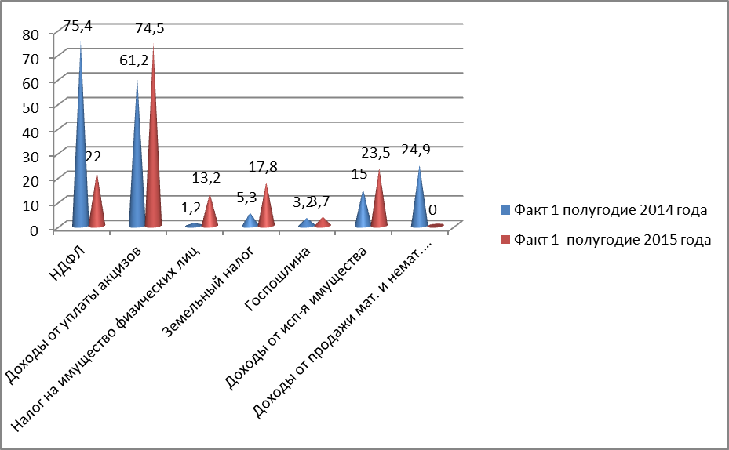

Поступление собственных доходов за 1 полугодие 2015 года в размере 154,7 тыс. рублей характеризуются следующими данными:
- на первом месте расположены доходы от уплаты акцизов в сумме 74,5 тыс. рублей, исполнены на 47,4 % к плановым назначениям в размере 34,0 тыс. рублей, в структуре собственных доходов составляют 48,2 %, по сравнению с аналогичным периодом 2014 года их объем увеличился на 13,3 тыс. рублей, или на 21,7 процента;
- на втором месте в структуре собственных доходов доходы от использования имущества, находящегося в государственной и муниципальной собственности, исполнены на 23,5 тыс. рублей, или 34,6 % к плановым назначениям в размере 68,0 тыс. рублей, в структуре собственных доходов составляют 15,2 %, по сравнению с аналогичным периодом прошлого года объем доходов вырос на 8,5 тыс. рублей, или на 56,7 процента;
- на третьем месте - налог на доходы физических лиц исполнен в объеме 22,0 тыс. рублей, или 64,7 % к плановым назначениям в размере 34,0 тыс. рублей, в структуре собственных доходов составляет 14,2 %, по сравнению с аналогичным периодом 2014 года доходы уменьшились на 53,4 тыс. рублей, или в 3,4 раза. Резкое снижение доли НДФЛ объясняется изменением норматива поступления данного налога в бюджет поселения с 10% до 2%;
- далее по убыванию – земельный налог. Исполнение составило 17,8 тыс. рублей, или 30,2 % к плановым назначениям в размере 59,0 тыс. рублей, в структуре собственных доходов составляет 11,5 %, по сравнению с аналогичным периодом прошлого года объем доходов вырос на 12,5 тыс. рублей, или в 3,3 раза;
- налог на имущество физических лиц исполнен в сумме 13,2 тыс. рублей, или 10,5 % к плановым назначениям в размере 126,0 тыс. рублей, в структуре собственных доходов составляет 8,5 %, по сравнению с аналогичным периодом прошлого года объем доходов вырос на 12,0 тыс. рублей, или в 11 раз;
- государственная пошлина исполнена в сумме 3,2 тыс. рублей, или 41,1 % к плановым назначениям в размере 9,0 тыс. рублей, в структуре собственных доходов составляет 2,4 %, по сравнению с 1 полугодием 2014 года доходы выросли на 0,5 тыс. рублей, или на 15,6 процента.
По сравнению с аналогичным периодом прошлого года показатели исполнения бюджета в части собственных доходов ниже, чем в 2014году на 31,5 тыс. рублей, или на 16,9 %, в части безвозмездных поступлений ниже аналогичного периода прошлого года на 285,8 тыс. рублей, или на 21,3 процента.

Структура безвозмездных поступлений в 2015 году в сравнении с аналогичным периодом прошлого года представлена в следующей диаграмме:

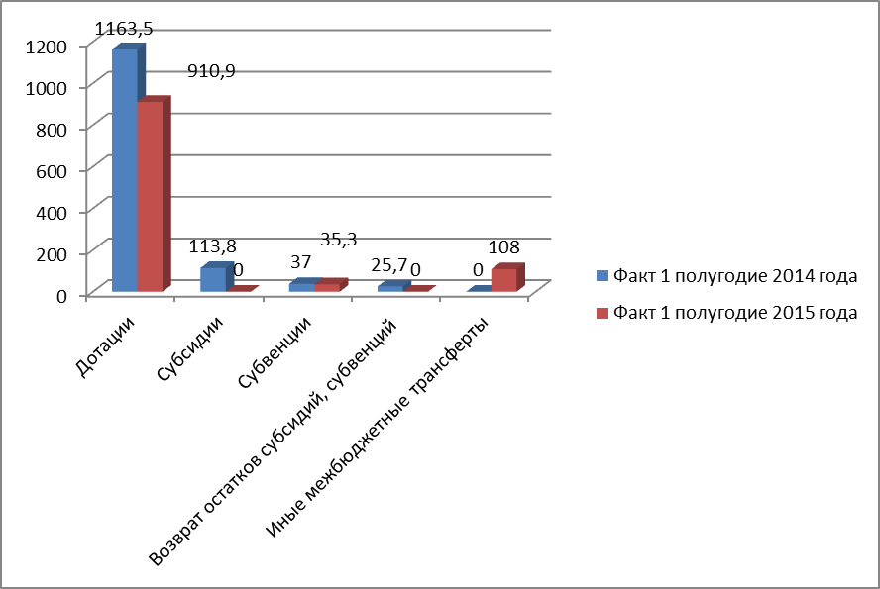

Безвозмездные поступления в бюджете поселения составили в 1 полугодии 2015 года 1054,2 тыс. рублей, или 44,7 % к утвержденным бюджетным назначениям в сумме 2360,1 тыс. рублей. По сравнению с 1 полугодием 2014 года безвозмездные поступления снизились на 285,8 тыс. рублей, или на 21,3 процента, их доля в общих доходах бюджета поселения составила в 1 полугодии 2015 года 87,2 %, по сравнению с 1 полугодием 2014 года их доля уменьшилась на 0,6 процента.
В отчетном периоде дотации из бюджета района бюджетам поселений поступили в сумме 910,9 тыс. рублей, или 46,0 % к утвержденным бюджетным назначениям в сумме 1979,3 тыс. рублей. Доля дотаций в общем объеме безвозмездных поступлений составила 86,4 процента.
Субсидии бюджетам субъектов РФ и муниципальным образованиям (межбюджетные субсидии) за отчетный период в бюджет поселения не поступали.
Субвенции бюджетам субъектов РФ и муниципальным образованиям на осуществление первичного воинского учета исполнены в сумме 35,3 тыс. рублей, или 50,4% к утвержденным бюджетным назначениям в сумме 70,0 тыс.
рублей. Доля субвенции в общем объеме безвозмездных поступлений составила 3,3 процента.
Иные межбюджетные трансферты исполнены в сумме 108,0 тыс. рублей, или 34,7 % к утвержденным бюджетным назначениям в сумме 310,8 тыс. рублей, в структуре безвозмездных поступлений занимают 10,3 процента.
В целом общий объем доходов в бюджет поселения составил на 317,3 тыс. рублей в 2015 году меньше, чем в аналогичный период 2014 года, или на 20,8 процента.
В отношении налоговых доходов бюджета поселения проведен анализ объема задолженности плательщиков по налогам по состоянию на 01 января, 01 апреля ,01 июля 2015 года и на 01.07.2014 года. Данные представлены следующим образом:

Таблица 2 тыс. руб.
Наименование налоговых доходов | Объем задолженности плательщиков  по состоянию на 01.07.2014 года | Объем задолженности плательщиков по состоянию на 01.01.2015года | Объем задолженности плательщиков по состоянию на 01.04.2015года | Объем задолженности  плательщиков по состоянию на 01.07.2015 года
Налог на доходы физических лиц | - | - | - | -
Налог на имущество физических лиц | 66,5 | 106,3 | 105,4 | 102,0
Земельный налог | 3,9 | 8,6 | 8,4 | 7,6
Задолженность и перерасчеты по отмененным налогам | 12,2 | 35,3 | 35,3 | 35,3
ВСЕГО | 82,6 | 150,2 | 149,1 | 144,9

В рамках вышеприведенного анализа наблюдается снижение задолженности плательщиков по платежам в бюджет поселения в динамике за 6 месяцев 2015 года на 5,3 тыс. рублей, в том числе:
- налог на имущество физических лиц в сумме 4,3 тыс. рублей;
- земельный налог в сумме 1,0 тыс. рублей.
Объем задолженности налогоплательщиков по состоянию на 01.07.2015 года в сравнении с аналогичным периодом прошлого года выше на 62,3 тыс. рублей, или в 1,75 раза. Задолженность сложилась по физическим лицам. Администрацией поселения ведется работа по снижению задолженности.

Расходы бюджета поселения

Исполнение бюджета поселения по расходам за 1 полугодие 2015 года и в сравнении с аналогичным периодом 2014 года представлено следующими данными:

Таблица 3 тыс. руб.
Наименование | Утв. в бюдж. на 2014 г с учетом поправок | Факт. исп. за 1 полуг. 2014 года | % исполнения | Утв. в бюдж. на 2015 г с учетом поправок |  | Факт. исп. за 1 полуг. 2015ода |  | % исполнения |  | Абсол. откл  факт исп. бюдж. 2015 от 2014года тыс. руб. |  | Факт. исп. бюдж.  2015 г. к 2014 г. в %
Общегосударственные вопросы | 2070,8 | 994,8 | 48,0 |  | 1552,9 |  | 818,8 |  | 52,7 |  | -176,0 | 82,3
Национальная оборона | 74,1 | 30,0 | 40,5 |  | 69,6 |  | 34,9 |  | 50,1 |  | +4,9 | 116,3
Национальная безопасность и правоохранительная деятельность | 31,6 | 7,7 | 24,4 |  | 15,2 |  | 4,4 |  | 28,9 |  | -3,3 | 57,1
Национальная экономика | 732,0 | 23,6 | 3,2 |  | 301,4 |  | 99,1 |  | 32,9 |  | +75,5 | в 4,2 раза
ЖКХ | 404,9 | 44,5 | 11,0 |  | 456,6 |  | 155,1 |  | 34,0 |  | +110,6 | в 3,5 раза
Образование | 2,4 | - | - |  | 2,4 |  | 0,0 |  | 0,0 |  | - | -
Культура и кинематография | 604,0 | 236,4 | 39,1 |  | 470,0 |  | 206,0 |  | 43,8 |  | -30,4 | 87,1
Социальная политика | 70,0 | 16,1 | 23,0 |  | 70,0 |  | 5,8 |  | 8,3 |  | -10,3 | 36,0
Физическая культура и спорт | 49,3 | 9,0 | 18,3 |  | 46,4 |  | 10,0 |  | 21,6 |  | +1,0 | 111,1
ВСЕГО РАСХОДОВ | 4039,1 | 1362,1 | 33,7 |  | 2984,5 |  | 1334,1 |  | 44,7 |  | -28,0 | 97,9

Расходы бюджета поселения за 1 полугодие 2015 года исполнены в сумме 1334,1 тыс. рублей, или 44,7 % к утвержденным годовым назначениям в сумме 2984,5 тыс. рублей. По сравнению с 1 полугодием 2014 года расходы уменьшились на 28,0 тыс. рублей, или на 2,1 процента.

Структура расходов бюджета поселения за 1 полугодие 2015 года отражена в следующей диаграмме:

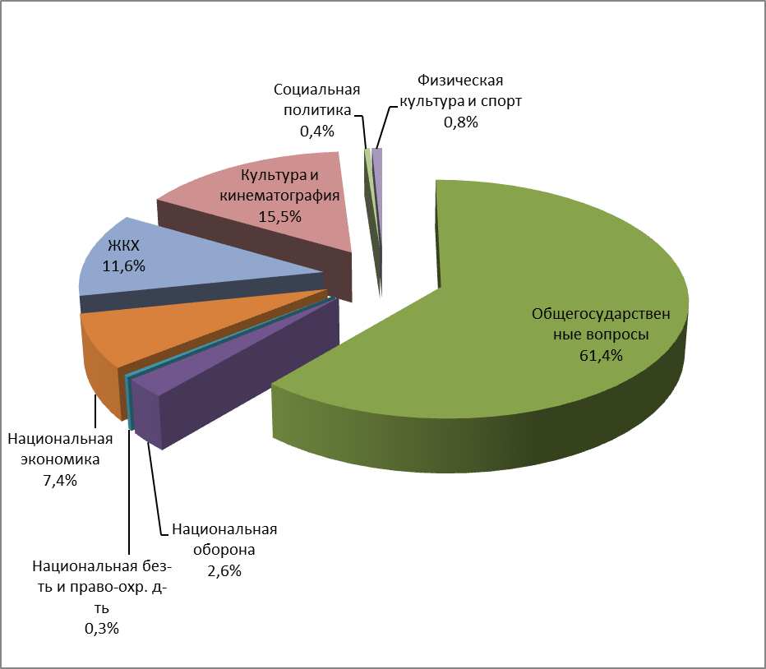

В структуре расходов бюджета поселения за 1 полугодие 2015года наибольший удельный вес составили расходы по разделу «Общегосударственные вопросы » – 818,8 тыс. рублей, или 52,7 % к утвержденным годовым назначениям в сумме 1552,9 тыс. рублей, 61,4% от общего объема расходов поселения, по сравнению с аналогичным периодом прошлого года расходы уменьшились на 176,0 тыс. рублей, или на 17,7 %. Бюджетные средства направлены на функционирование высшего должностного лица органа местного самоуправления в сумме 224,2 тыс. рублей, на функционирование местной администрации в сумме 593,3 тыс. рублей, на другие общегосударственные вопросы в сумме 1,3 тыс. рублей.
На втором месте по удельному весу составили расходы по разделу «Культура и кинематография» – 206,0 тыс. рублей, или 43,8 % к утвержденным годовым назначениям в сумме 470,0 тыс. рублей, 15,5 % от общего объема расходов бюджета поселения. По сравнению с аналогичным периодом прошлого года расходы уменьшились на 30,4 тыс. рублей, или на 12,9 процента. Расходы направлены на предоставление субсидии на выполнение муниципального задания МБУК «Шейбухтовский Дом культуры».
На третьем месте по удельному весу составили расходы по разделу «Жилищно-коммунальное хозяйство» – 155,1 тыс. рублей, или 34,0 % к утвержденным годовым назначениям в сумме 456,6 тыс. рублей, 11,6% от общего объема расходов бюджета поселения. По сравнению с первым полугодием 2014 года объем расходов увеличился на 110,6 тыс. рублей, или в 3,5 раза. Средства направлены на оплату электроэнергии для уличного освещения в сумме 40,3 тыс. рублей, на вывозку мусора с территории поселения в сумме 7,4 тыс. рублей, на оплату взносов на капитальный ремонт муниципального жилищного фонда в сумме 8,0 тыс. рублей, на капитальный ремонт муниципального жилищного фонда в сумме 99,4 тыс. рублей.
Далее в порядке убывания следует раздел «Национальная экономика», где расходы составили 99,1 тыс. рублей, или 32,9 % к утвержденным годовым назначениям в сумме 301,4 тыс. рублей, 7,4 % общего объема расходов бюджета поселения. По сравнению с аналогичным периодом прошлого года расходы возросли на 75,5 тыс. рублей, или в 4,2 раза. Средства направлены на содержание дорог на территории поселения в зимний период в сумме 52,1 тыс. рублей, на ремонт дороги по ул. Школьной в с. Шейбухта в сумме 47,0 тыс. рублей.
По разделу «Национальная оборона» расходы составили 34,9 тыс. рублей, или 50,1 % к утвержденным годовым назначениям в сумме 69,6 тыс. рублей, 2,6 % от общего объема расходов поселения. По сравнению с первым полугодием 2014 года объем расходов увеличился на 4,9 тыс. рублей, или на 16,3 %. Средства направлены на осуществление первичного воинского учета в поселении.
По разделу «Физическая культура и спорт» исполнение расходов бюджета поселения составило 10,0 тыс. рублей, или 21,6 % к утвержденным годовым назначениям в сумме 46,4 тыс. рублей, 0,8 % от общего объема расходов бюджета поселения. По сравнению с аналогичным периодом прошлого года расходы увеличились на 1,0 тыс. рублей, или на 11,1 процента. Средства направлены на проведение спортивных мероприятий в поселении.
По разделу «Социальная политика» расходы составили 5,8 тыс. рублей, или 8,3 % к утвержденным годовым назначениям в сумме 70,0 тыс. рублей, 0,4 % от общего объема расходов бюджета поселения. По сравнению с аналогичным периодом прошлого года расходы снизились на 10,3 тыс. рублей, или в 2,8 раза. Средства направлены на выплату ЕДК работникам МБУК «Шейбухтовский Дом культуры».
По разделу «Национальная безопасность и правоохранительная деятельность» расходы составили 4,4 тыс. рублей или 28,9 % от утвержденных годовых бюджетных назначений в сумме 15,2 тыс. рублей, что составляет 0,3 % от общего объема расходов бюджета поселения. По сравнению с аналогичным периодом прошлого года расходы снизились на 3,3 тыс. рублей, или в 1,75 раза.
За отчетный период не направлялось финансирование по разделу «Образование».

В сравнении с 2014 годом расходы бюджета поселения за 1 полугодие 2015 года предоставлены в следующей диаграмме:

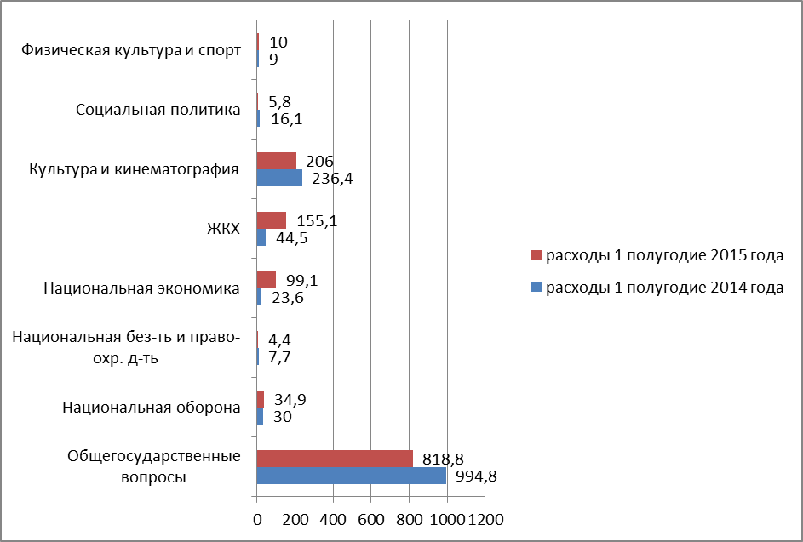

Таким образом, бюджет поселения по расходам за отчетный период исполнен в сумме 1334,1 тыс. рублей, или на 44,7 %. Объем бюджетных ассигнований на реализацию расходных обязательств бюджета поселения за 1 полугодие текущего года по сравнению с аналогичным периодом прошлого года уменьшился на 28,0 тыс. рублей, или на 2,1 %, в том числе по разделам:
- «Общегосударственные расходы» на 176,0 тыс. рублей;
- «Национальная безопасность» на 3,3 тыс. рублей;
- « Культура и кинематография» на 30,4 тыс. рублей;
- «Социальная политика» на 10,3тыс. рублей.
Вместе с тем произошло увеличение бюджетных ассигнований по сравнению с аналогичным периодом прошлого года по следующим разделам:
- «Национальная оборона» на 4,9 тыс. рублей;
- «Национальная экономика» на 75,5 тыс. рублей;
- «Жилищно-коммунальное хозяйство» на 110,6 тыс. рублей;
- «Физическая культура и спорт» на 1,0 тыс. рублей.
В рамках проведения анализа изучена организационная структура органов в части установления общего количества муниципальных должностей муниципальных служащих в исполнительных органах местного самоуправления; общего числа работников в учреждениях социальной сферы, финансируемых за счет средств бюджета поселения.
Информация в отношении органов местного самоуправления поселения представлена следующими данными:
1. Количество муниципальных должностей; муниципальных служащих; должностей, не отнесенных к муниципальной службе в органах местного самоуправления по состоянию на 01 июля 2014года - 5 шт. ед., на 01 июля 2015 года – 3,5 шт. единиц. Наблюдается снижение штатной численности на 1,5 шт. единицы.
2. Фактический объем расходов на оплату труда работников органов местного самоуправления составил:
- за 1 полугодие 2014 года – 560,7 тыс. рублей;
- за 1 полугодие 2015 года – 426,6 тыс. рублей.
3. Доля расходов на оплату труда работников аппарата управления в общей сумме расходов бюджета поселения за 1 полугодие 2015 года составила 32,0 % от общего объема расходов. Наблюдается снижение расходов на оплату труда работников органа местного самоуправления за 1 полугодие 2015 года при сравнении с аналогичным периодом прошлого года на 134,1тыс. рублей, или на 23,9 % в связи со снижением штатной численности служащих.
Информация в отношении муниципальных учреждений представлена в следующей форме.
Число бюджетных организаций по состоянию на 01 июля 2014 года составило 1 (в т.ч. финансируемых за счет собственных доходов – 1), на 01 июля 2015 года – 1 (в т.ч. финансируемых за счет собственных доходов – 1).
1. Количество работников муниципальных учреждений по состоянию на 01 июля 2014 года составило 3 шт. ед., на 01 июля 2015года – 2,1 шт. ед., таким образом, произошло снижение штатной численности на 0,9 шт. единицы.
2. Фактический объем расходов на оплату труда муниципальных учреждений составил:
- за 1 полугодие 2014 года – 167,2 тыс. рублей;
- за 1 полугодие 2015 года – 142,3 тыс. рублей.
3. Доля расходов на оплату труда работников муниципальных учреждений в общей сумме расходов бюджета поселения за 1 полугодие 2015 года составила 10,7 процента.
Наблюдается уменьшение расходов на оплату труда работников муниципальных учреждений на 24,9 тыс. рублей, или на 14,9 % в связи со снижением штатной численности работников муниципального учреждения.

Дефицит бюджета поселения

Бюджет поселения за 1 полугодие 2015 года исполнен с дефицитом в размере 125,2 тыс. рублей, или 80,9 % от общего объема доходов без учета безвозмездных поступлений.

Кредиторская и дебиторская задолженность

Объем кредиторской задолженности по состоянию на 01 января 2015 года составил 0,0 тыс. рублей, на 01 июля 2015 года – 26,8 тыс. рублей. Таким образом, рост кредиторской задолженности составил 26,8 тыс. рублей, или 100 %. За аналогичный период прошлого года объем кредиторской задолженности составлял 148,0 тыс. рублей, т.е. наблюдается снижение кредиторской задолженности по сравнению с аналогичным периодом про на 121,2 тыс. рублей, или в 5,5 раза Наибольший удельный вес в объеме кредиторской задолженности занимает задолженность за коммунальные услуги, за публикацию нормативно-правовых актов и за программное обеспечение.

Выводы:

1. В течение декабря 2014 года и 1 полугодия 2015 года корректировка бюджетных назначений в части перераспределения расходов на 2015 год производилась 1 раз. Приняты поправки в бюджет решением от 14.03.2014 года № 22 и от 25.06.2014 года №29.
2. Доходы бюджета поселения за 1 полугодие 2015 года составили 1208,9 тыс. рублей, или 43,0 % от общего объема доходов бюджета поселения, в том числе:
- налоговые и неналоговые доходы – 154,7 тыс. рублей, или 34,2 % к утвержденным бюджетным назначениям в сумме 453,0 тыс. рублей;
- безвозмездные поступления – 1054,2 тыс. рублей, или 44,7 % к утвержденным бюджетным назначениям в сумме 2360,1 тыс. рублей.
В отчетном периоде основными источниками доходов в бюджет поселения являлись безвозмездные поступления, доля которых в общих доходах бюджета составила 87,2 %. Доля собственных доходов составила 12,8 %. Основными источниками собственных доходов являются доходы от уплаты акцизов, доходы от использования имущества, находящегося в государственной и муниципальной собственности, налог на доходы физических лиц.
3. Расходы бюджета поселения за 1 полугодие 2015года исполнены в сумме 1334,1 тыс. рублей, или 44,7 % к утвержденным годовым назначениям в сумме 2984,5 тыс. рублей. Основные направления расходования бюджетных средств в структуре бюджета поселения:
- раздел «Общегосударственные вопросы» - 818,8 тыс. рублей, что составляет 61,4 % расходов бюджета за 1 полугодие;
- раздел «Культура и кинематография» - 206,0 тыс. рублей, что составляет 15,5 % расходов бюджета за 1 полугодие;
- раздел «Жилищно-коммунальное хозяйство»- 155,1 тыс. рублей, что составляет 11,6 % расходов бюджета за 1 полугодие.
4. Бюджет поселения за 1 полугодие 2015 года исполнен с дефицитом в размере 125,2 тыс. рублей, или 80,9 % от общего объема доходов без учета безвозмездных поступлений.
5. Объем кредиторской задолженности по состоянию на 01 июля 2015 года составил 26,8 тыс. рублей, что ниже показателей аналогичного периода прошлого года на 121,2 тыс. рублей, или в 5,5 раза.

Рекомендации администрации поселения Шейбухтовское:

1. В целях пополнения доходной части бюджета рекомендуем принять меры по сокращению задолженности по налогам в бюджет поселения.

Инспектор ревизионной комиссии М.И.Шестакова

